**在 Win10 下 安装和配置 Ubuntu**

一、修改Win10下的系统设置，使得在Win10下可以安装 Linux 子系统

操作：控制面板 -> 程序 -> 程序和功能下的“启用或关闭 Windows 功能” -> 勾选上 “适用于 Linux 的 Windows 子系统”。

具体界面如下。

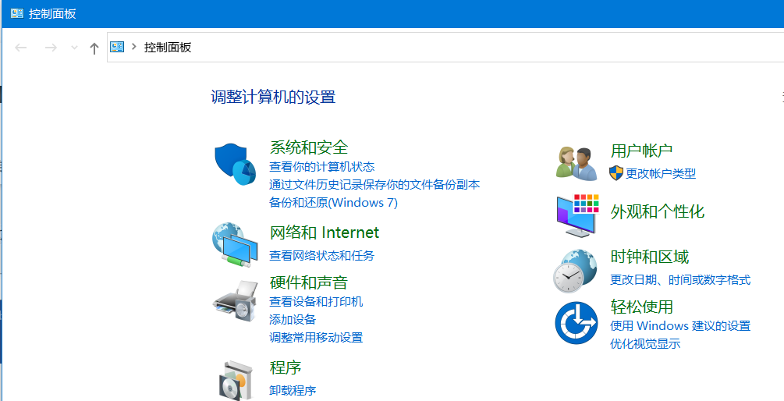

再点击 “程序和功能” 下的 “启用或关闭 Windows 功能”

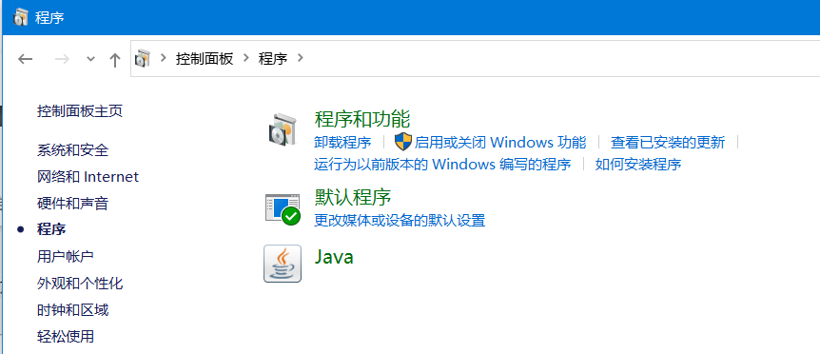

勾选上 “适用于 Linux 的 Windows 子系统”

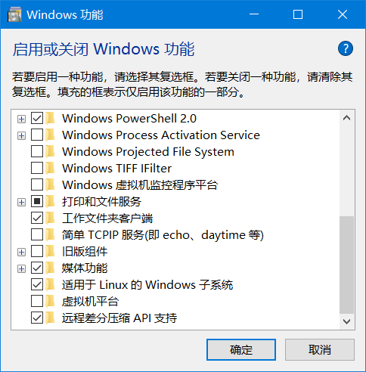

勾选后，点击“”确定”，重启系统。

二、设置使用新版的控制台

启动 cmd 可以在搜索框中，输入 cmd，然后按回车键执行。

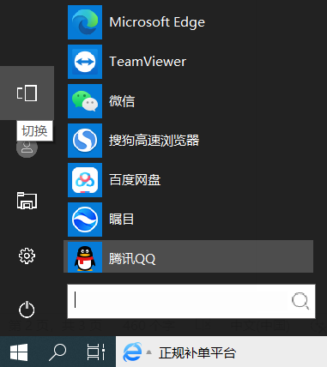

或者点击 运行，在出现的界面中输入 cmd

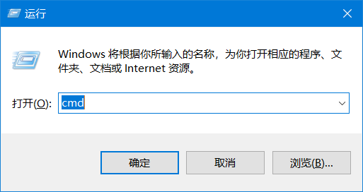

点击cmd 窗口左上角的图标，出现如下菜单项，再点击“**属性**”。

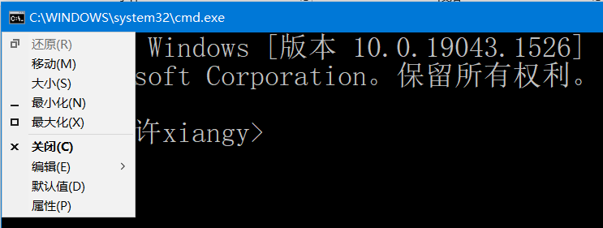

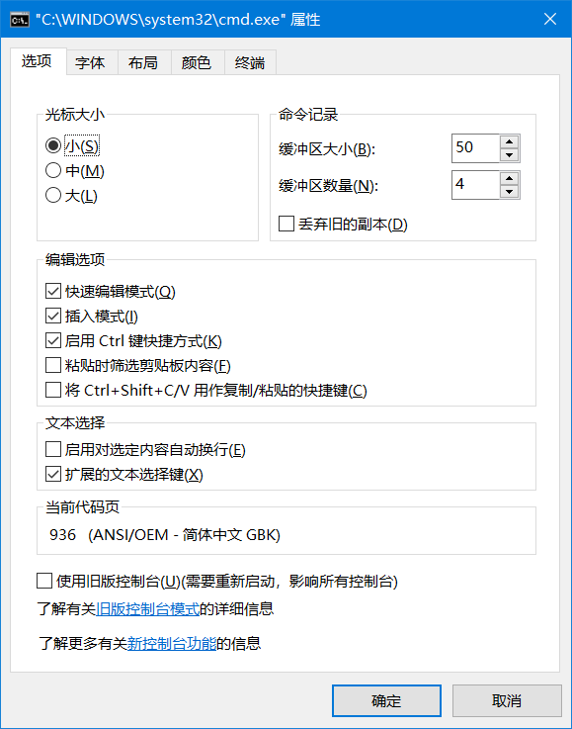

去掉“使用旧版控制台”前面的√，即不要勾选。点击“确定”，之后关闭cmd 窗口。

三、下载和安装 Ubuntu 18.04 LTS

**点击状态栏上的“应用商店”工具。**



在出现的“Microsoft Store”界面的最上面，输入 Linux，即搜索 Linux

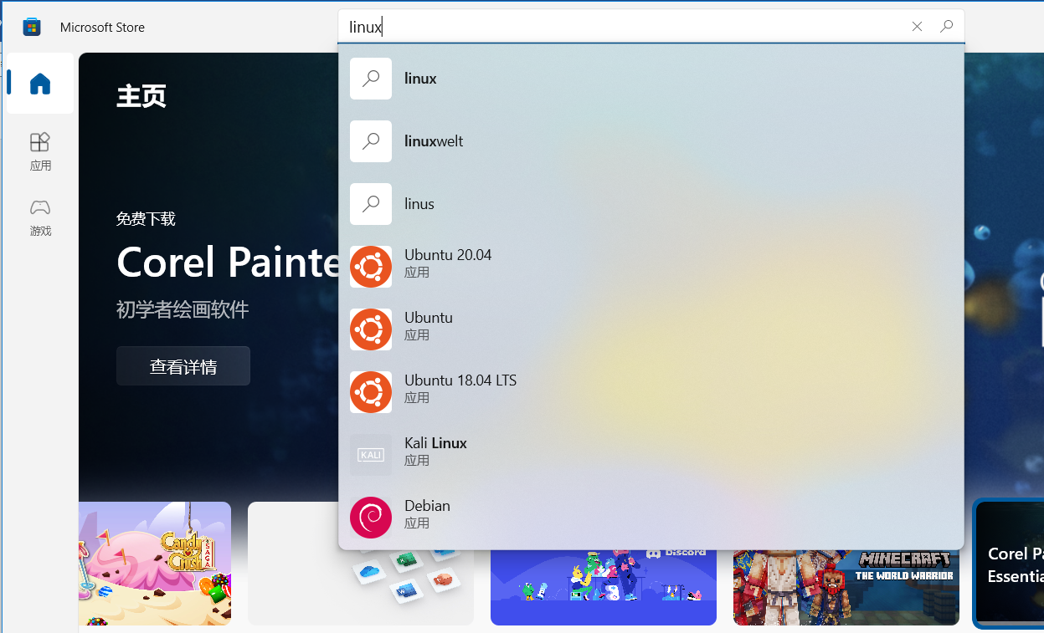

在搜索结果中，可以看到“Ubuntu 18.0.4 LTS”。

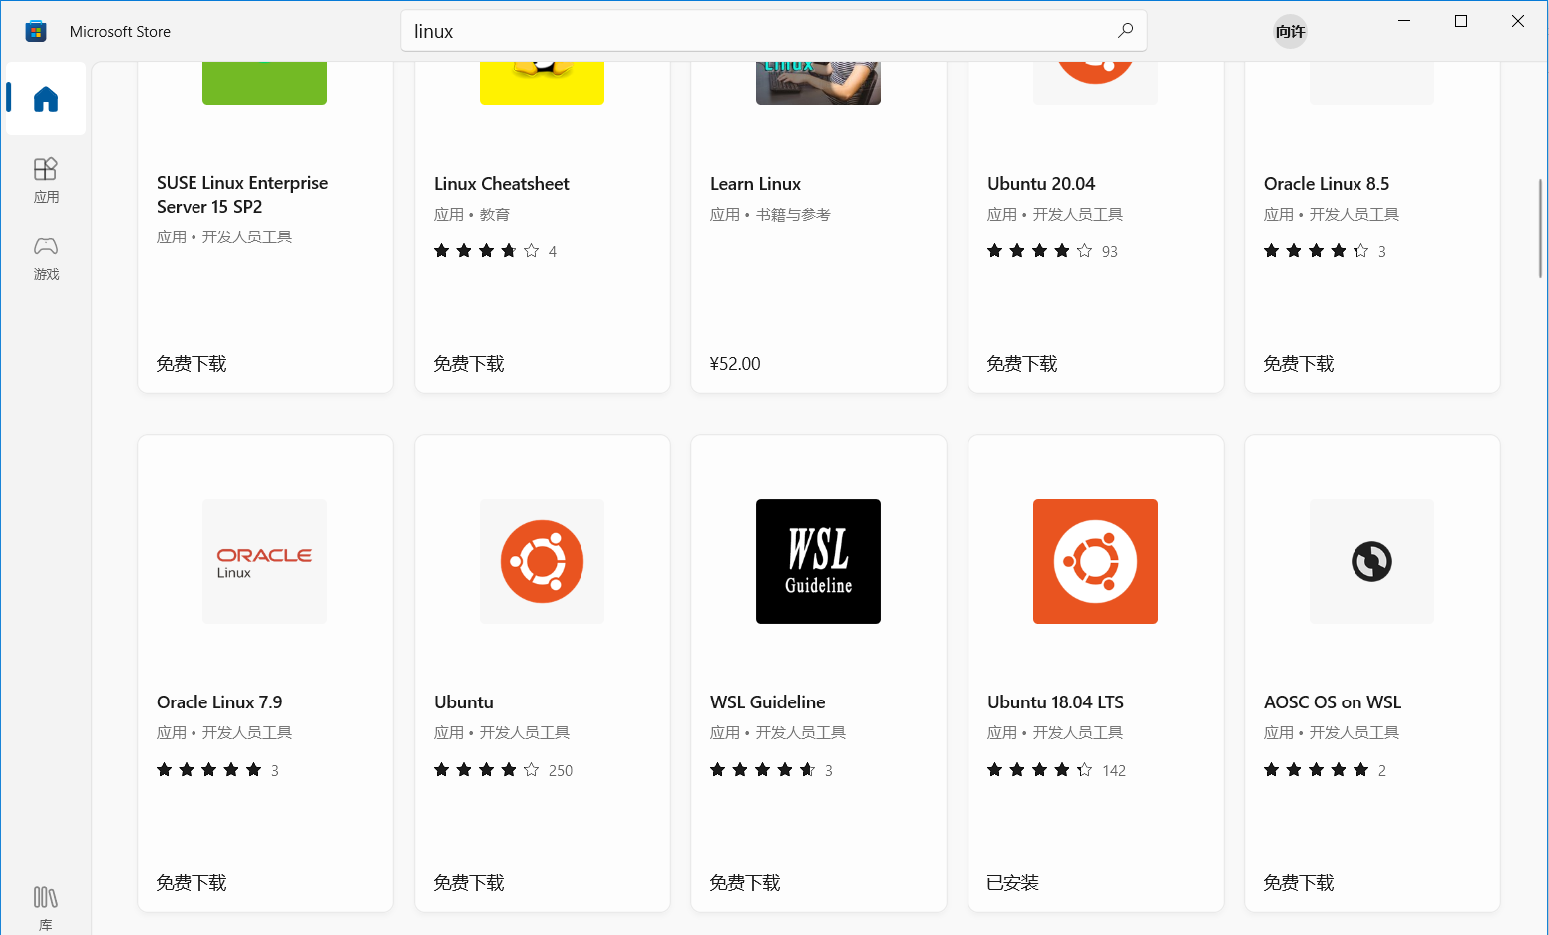

点击“Ubuntu 18.0.4”，可以进行下载和安装。

安装过程中按提示操作即可。

四、Ubuntu 的启动

启动 cmd窗口，在窗口中输入：bash. （windows\system32下 有 bash.exe）

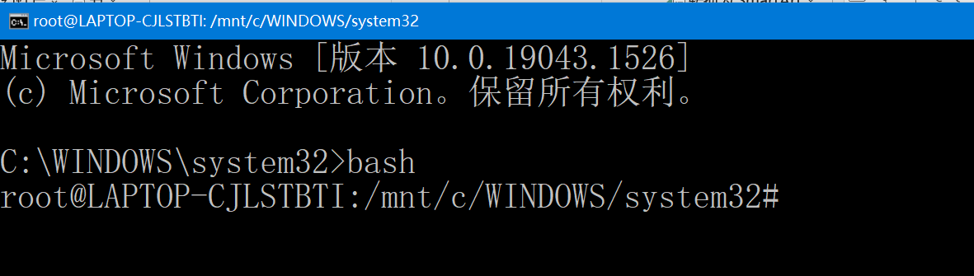

另外，也可以从 “Microsoft Store ”(微软商店)下，找到“Ubuntu 18.0.4 LTS”，然后单击该图标，在出现的界面上单击“打开”即可。

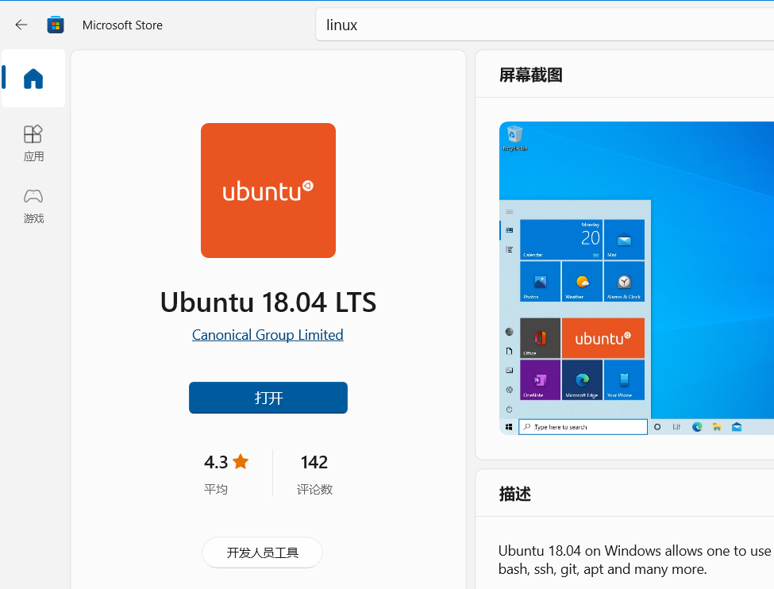

**Ubuntu 18.04 LTS 下的配置**

# sudo vi /etc/apt/sources.list

注释了 原文件的所有内容。在最后输入下面的内容：

【说明： 这是阿里云提供的镜像，网上可搜索 Ubuntu 各个版本更换镜像源】

deb http://mirrors.aliyun.com/ubuntu/ bionic main restricted universe multiverse

deb http://mirrors.aliyun.com/ubuntu/ bionic-security main restricted universe multiverse

deb http://mirrors.aliyun.com/ubuntu/ bionic-updates main restricted universe multiverse

deb http://mirrors.aliyun.com/ubuntu/ bionic-proposed main restricted universe multiverse

deb http://mirrors.aliyun.com/ubuntu/ bionic-backports main restricted universe multiverse

deb-src http://mirrors.aliyun.com/ubuntu/ bionic main restricted universe multiverse

deb-src http://mirrors.aliyun.com/ubuntu/ bionic-security main restricted universe multiverse

deb-src http://mirrors.aliyun.com/ubuntu/ bionic-updates main restricted universe multiverse

deb-src http://mirrors.aliyun.com/ubuntu/ bionic-proposed main restricted universe multiverse

deb-src http://mirrors.aliyun.com/ubuntu/ bionic-backports main restricted universe multiverse

# sudo apt-get update

执行下面的命令，可以安装 gcc 的开发环境

# sudo apt-get build-dep gcc

# apt install gdb

**补充说明**

sudo是super user do. 是linux系统管理指令，是允许系统管理员让普通用户执行一些或者全部的root命令的一个工具。这样不仅减少了root用户的登录和管理时间，同样也提高了安全性。

apt-get install packagename 安装一个软件包

apt-get remove packagename 卸载一个已安装的软件包（保留配置文档）

apt-get remove –purge packagename 卸载一个已安装的软件包（删除配置文档）

apt-get autoremove packagename 卸载包及其依赖的软件包

下载 apt-get install build-essential module-assistant gcc-multilib g++-multilib

安装编译 32位程序的环境

sudo apt-get update

sudo apt-get install gcc-multilib -y

编译 32位程序

gcc -m32 test.c -o test